中国石油大学（北京）克拉玛依校区
2021—2022学年第三学期

《数据结构与程序综合实践》

实 践 报 告

班级：
学号：
姓名： _______
指导教师： 李国和 _____
完成时间： _ 2022/7/10 ____

目录
实践一、文件加密/解密 1
实践二、启发式搜索（九宫格应用） 6
实践三、局部最优搜索（旅行商路径求解） 13
实践四、全局最优搜索（旅行商路径求解） 17
实践五、规则树搜索（动物识别系统） 21
附加题一、西气东输线路规划 27
附加题二、图的连通性证明 31
附加题三、退火算法（旅行商路径求解） 36

实践一、文件加密/解密

题目
【题目】使用C语言，读取文本文件的数据，对其加密，将加密后的数据存放于原文件中或者存放于一个新建的文本文件中。

目的和目标

目的
- 巩固C语言中对文件操作相关的函数fopen、fclose、fgetc等
- 巩固C语言中位操作的相关运算
- 为后面题目中的从文本文件中读取数据进行铺垫和准备

目标
- 实现打开文本文件、从文本文件中读取数据、将数据写入文本文件、关闭文本文件等操作
- 实现对文本文件的数据进行加密或解密处理并存放于原文本文件或者新建的文本文件中。

内容

加密原理
在C语言中，对某一数据进行一次异或运算操作，可以使数据的内容发生改变，从而使数据失去可读性，对该数据进行第二次异或运算操作，可以使经过一次异或运算修改后的数据恢复成原数据。

文件读写
- 在C语言中，可以定义FILE类型指针，该指针是一个可以指向文本文件的指针，从来构建程序和系统文件之间的桥梁；
- 在C语言中，可以使用fopen函数来打开一个文本文件，并且返回一个FILE类型的指针，将该变量赋值给程序中定义的FILE类型指针变量，即可通过该FILE类型指针变量实现程序对文件的操作，该函数有r、w、r+、w+等对文件的打开方式，不同的打开方式意味着对文件的不同权限；
- 在C语言中，可以使用fgetc函数来获取文本文件中的字符数据，并且每使用一次fgetc，文本文件中的光标指针就会向后移动一位，利用循环操作，可以将文本文件中的数据读取到程序中的char型字符串变量中，并对字符串变量进行加密解密等相关操作；
- 在C语言中，可以使用fputs函数，将一个字符串传入到文本文件中，使用rewind函数可以将文件中的光标回到第一个字符前面，搭配使用fputs函数可以实现新字符串对原文本文件数据的覆盖，使用fopen(w+)可以创建一个新的文本文件，搭配使用fputs可以将加密/解密后的字符串传入新的文本文件中；
- 在C语言中，必须使用fclose函数来关闭文件，否则将有可能会导致文本文件的崩溃、数据泄露等等情况。

数据字典
- fp1：FILE类型指针，用于指向文件En_Decryption.txt
- fp2：FILE类型指针，用于指向文件I_am_a_new_file.txt
- key：密钥
- str：用于存储加密前后的数据流

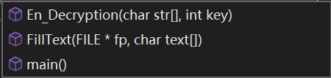
函数模块
图 1-1 函数模块
- FillText：将文本文件内容读取到字符串中
- En_Decryption：将字符串进行加密操作
- Main：程序执行的入口，负责调用子函数等，实现对文件的加解密操作

技术实施路线和关键点

技术实施路线
步骤1：定义FILE类型指针fp1；
步骤2：使用fopen函数配合r+参数打开要处理的文本文件En_Decryption.txt，并将返回值传给指针fp1；
步骤3：利用fgetc函数将文本文件的内容读取到str字符串中；
步骤4：对str字符串采用异或运算进行加密/解密操作；
步骤5：①不创建新文件：使用fputs函数和rewind函数，实现str字符串对原文件内容的覆盖；②创建新文件：定义一个FILE类型指针fp2，使用fopen函数配合w+参数创建新文件I_am_a_new_file.txt，使用fputs函数将加密/解密后的数据放入新创建的文件中；
步骤6：使用fclose函数将fp1和fp2所指向的文件关闭。
程序的大致框架如下：
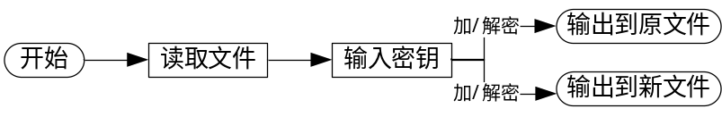
图 1-2 程序大致框架

关键点
- fopen函数和fclose函数必须搭配使用，否则会对文件造成损伤；
- 在字符串中用异或运算符^来实现对文件的加密/解密操作；
- fopen的文件权限操作类型必须要注意，对待加密/解密文件的要使用r或者r+参数，如果使用w或者w+参数，将会导致文本文件的原内容被清空，导致数据读取失败。

实验结果

不创建新文件进行加密
- 加密前的文本文件内容：ILoveCLanguageAndDataStructure
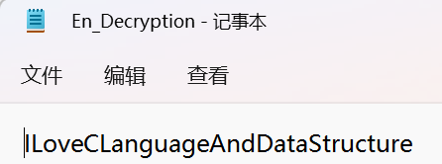
图 1-3 加密前文档内容
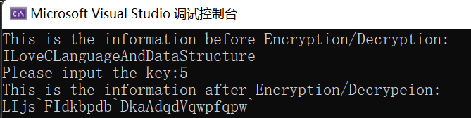
- 对文件进行加密操作（密钥为5为例）：
图 1-4 加密运行截图
- 加密后的文本文件内容：LIjs`FIdkbpdb`DkaAdqdVqwpfqpw`
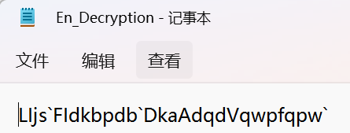
- 对加密后的文本文件进行解密：
图 1-5 加密后文档内容
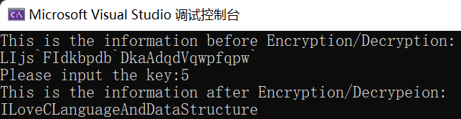
- 解密后的文本文件内容：ILoveCLanguageAndDataStructure
图 1-6 解密运行截图

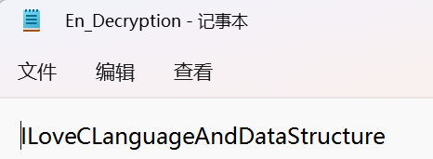
创建新文件进行加密
图 1-7 解密后文档内容
- 加密前的文本文件内容：ILoveCLanguageAndDataStructure
- 对文件进行加密操作（密钥为5为例）：
图 1-8 加密前文档内容
图 1-9 加密运行截图
- 加密后的新文本文件内容：LIjs`FIdkbpdb`DkaAdqdVqwpfqpw`

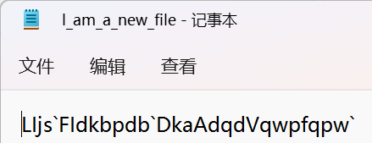
结论
图 1-10 加密后文档内容
该实验考察了对数据文件的处理，利用各种文件操作函数，是程序与文件之间建立起联系，同时使用异或运算的方法，对文件进行加密/解密，巩固了对C语言文件操作方法和位运算的思想，初步掌握了解决编程问题的方法论：模块化。

附录
本次实验中部分关键代码如下：
void FillText(FILE* fp, char text[]) //将文本文件内容读取到字符串中
{
char ch;
int length = 0;
ch = fgetc(fp);
while (ch != EOF)
{
text[length] = ch;
ch = fgetc(fp);
length++;
}
text[length] = '\0';
}
void En_Decryption(char str[],int key) //将字符串进行加密操作
{
int p = 0;
while (str[p] != '\0')
{
str[p] = key ^ str[p];
p++;
}
}

实践二、启发式搜索（九宫格应用）

题目
【问题】八数码问题是指一个3X3的9格棋盘上放置1到8这8个数字，多余一个空格，空格周围的数字可以移动到空格中。例如输入0 2 3 1 8 4 7 6 5这九个数(0表示空格位置)，按输入顺序排列为setp 0，通过若干步移动就可以到达最终状态setp 2，例如：
setp 0
0 2 3
1 8 4
7 6 5
setp 1
1 2 3
0 8 4
7 6 5
setp 2
1 2 3
8 0 4
7 6 5

目的与目标

目的
- 理解盲目搜素算法和启发式搜索算法的不同与各自的优缺点
- 巩固启发式搜索的算法思想，将算法思想进行代码的落地实现
- 理解启发式搜索算法的实现过程及其原理

目标
- 利用启发式搜索的思想，完成九宫格问题的具体求解
- 设计拟合度好的启发函数指导启发式搜索

内容

启发函数/估值
对于该九宫格的问题，我们想要实现尽可能优的路径和尽可能快的搜索速度，因此我们启发函数的设计应该从这两个点进行出发。对于该问题而言，搜索深度越浅意味着该路径越可能是最优解，因此我们应当将搜索深度作为一个因素。同时，想要提升搜索速率，我们应该朝着目标的方向不断靠近，通过当前状态与目标状态的各位置数字的曼哈顿距离之和来作为体现该状态与目标状态的距离，避免盲目搜索会搜索离目标距离远的状态的缺点

回溯机制
为了能够找到尽可能短的路径，加快搜索速率，我们应该采取回溯机制，使该状态的子图的估值过高时，能够回到之前派生的子图，从而换一个搜索方向，避免走入死循环造成搜索速度的降低

派生子图
该问题的图是动态生成的，而非预先设置的，所以我们需要设计一个派生子图的机制。该问题中的0具有上下移动的操作，因此我们应该设计相应的上下左右移动的操作函数，对目前搜索状态进行移动操作，计算其估值，并判断其合法性和重复性，加入待查找表（OPEN表）中。

数据字典
- s_0：初始状态 | - temp：临时交换用的指针
- s_g：目标状态 | - d：搜索深度
- OPEN：未搜索的状态表 | - w：与目标状态的曼哈顿距离
- CLOSE：已搜索的状态表 | - f：总代价/估值

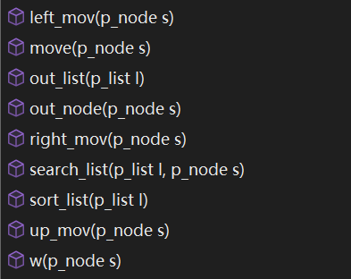
函数模块
图 2-11 函数模块
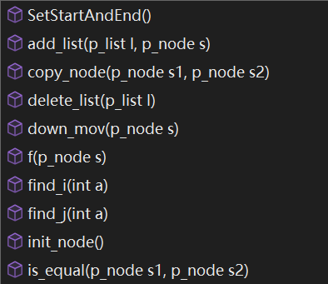
- SetStartAndEnd：设置起始状态和目标状态
- add_list：将某个状态添加到OPEN表或者CLOSE表
- copy_node：将一个结点复制
- delete_list：删除OPEN表或者CLOSE表的栈顶元素
- f：计算总代价
- w：计算误差曼哈顿距离
- find_i;找到目标某数字状态i的位置
- find_j：找到目标状态某数字j的位置
- init_node：初始化OPEN表和CLOSE表，初始化起始结点
- is_equal：判断两个状态是否相等
- up_move/down_mov/left_move/right_mov：空格（0）上下左右移操作
- move：派生子图
- out_list：输出OPEN或者CLOSE表
- out_node：输出状态图
- search_list：从表中查询是否由该状态
- sort_list：将OPEN表按总代价排序

技术实施路线与关键点

技术实施路线
步骤1：初始化起始节点和目标节点，并将初始节点放入待查找表（OPEN表）；
步骤2：从OPEN表中取出顶部节点，将该节点放入已查找表中（CLOSE表），对其进行判断是否为目标节点。若是目标节点则程序结束，搜索完毕。若OPEN表为空，则无解，初始节点无法到达目标结点，搜索失败；
步骤3：基于该结点派生子图，判断其子图的合法性和重复性，将合法不重复的子图放入OPEN表中，若该节点无法扩展，解返回步骤2；
步骤4：对OPEN表按估值大小进行排序，保证每次取出的结点均为估值最小的结点；
步骤5：返回步骤2直到找到目标节点或者无解。
程序的大致框架如下：
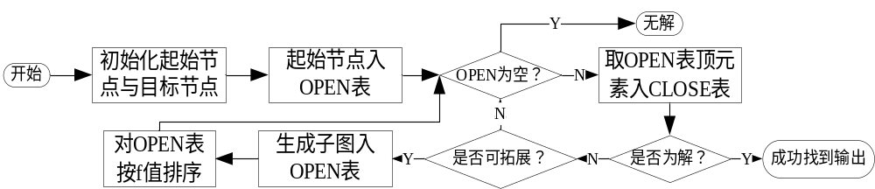图 2-12 程序大致框架

关键点
- 需要对子图进行合法性和查重检查，防止程序无限跑下去而无法判断是否无解；
- 必须对OPEN表按照估值大小进行排序以实现回溯机制，否则得到的解会与最优解差距较大；
- OPEN表和CLOSE表的大小必须足够容纳9！（362880）个状态节点，否则会出现初始化内存不够的情况。

实验结果
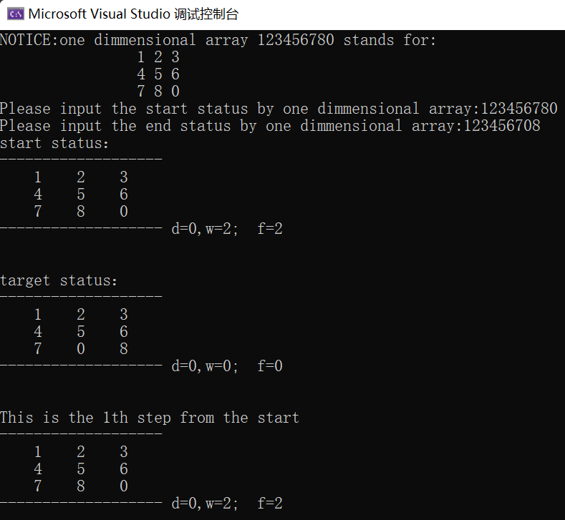
以123456780为起点，123456708为终点：
图 2-13 运行截图

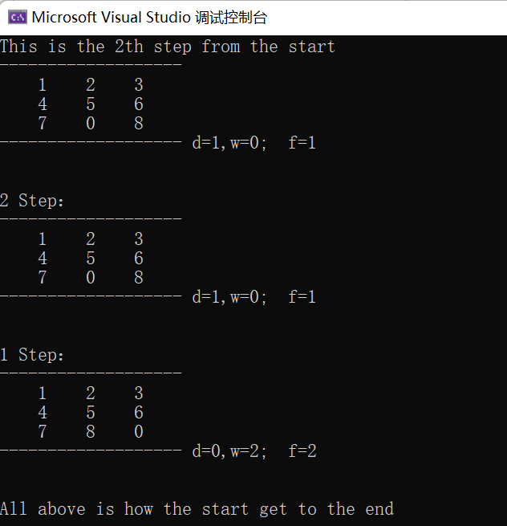
结论
图 2-14 运行截图
启发式搜索通过启发信息，从而使每一次搜索都向离目标节点更近的方向搜索，配合回溯机制，不仅能够找到一条相对较优的解，也能大大的提高搜索效率。该方法相较于盲目搜索在复杂问题的求解上，通过从当前节点与目标节点获取的启发信息的指导能大幅缩短搜索时间，但是不同于宽度优先搜索（BFS），启发式搜索不一定能找到最优的解

附录
本次实验中部分关键代码如下：
typedef struct node
{
int a[N][N]; //结点状态
int i_0, j_0; //空格的位置
int d, w, f; //搜索深度，各棋子不在正确位置的数目，总代价
struct node* father; //指向父节点指针
} node, * p_node;
typedef struct list
{
p_node a[MAX_NODESIZE];
long length;
} list, * p_list;
void sort_list(p_list l)
{
p_node temp = (p_node)malloc(sizeof(node));
for (int i = 1; i < l->length; i++)
{
int j = i - 1;
copy_node(temp, l->a[i]);
while (j >= 0 && (temp->f < l->a[j]->f))
{
copy_node(l->a[j + 1], l->a[j]);
j--;
}
copy_node(l->a[j + 1], temp);
}
}
void move(p_node s)
{
p_node p1 = (p_node)malloc(sizeof(node));
p_node p2 = (p_node)malloc(sizeof(node));
p_node p3 = (p_node)malloc(sizeof(node));
p_node p4 = (p_node)malloc(sizeof(node));
copy_node(p1, s);
copy_node(p2, s);
copy_node(p3, s);
copy_node(p4, s);
p1->father = s;
p2->father = s;
p3->father = s;
p4->father = s;
if (left_mov(p1) && !is_equal(p1, p1->father) && !search_list(CLOSE, p1) && !search_list(OPEN, p1))
{
add_list(OPEN, p1);
p1->d++;
p1->w = w(p1);
p1->f = f(p1);
}
else
free(p1);
if (right_mov(p2) && !is_equal(p2, p2->father) && !search_list(CLOSE, p2) && !search_list(OPEN, p2))
{
add_list(OPEN, p2);
p2->d++;
p2->w = w(p2);
p2->f = f(p2);
}
else
free(p2);
if (up_mov(p3) && !is_equal(p3, p3->father) && !search_list(CLOSE, p3) && !search_list(OPEN, p3))
{
add_list(OPEN, p3);
p3->d++;
p3->w = w(p3);
p3->f = f(p3);
}
else
free(p3);
if (down_mov(p4) && !is_equal(p4, p4->father) && !search_list(CLOSE, p4) && !search_list(OPEN, p4))
{
add_list(OPEN, p4);
p4->d++;
p4->w = w(p4);
p4->f = f(p4);
}
else
free(p4);
}
void copy_node(p_node s1, p_node s2)
{
for (int i = 0; i < N; i++)
{
for (int j = 0; j < N; j++)
{
s1->a[i][j] = s2->a[i][j];
}
}
s1->i_0 = s2->i_0;
s1->j_0 = s2->j_0;
s1->d = s2->d;
s1->w = s2->w;
s1->f = s2->f;
s1->father = s2->father;
}

实践三、局部最优搜索（旅行商路径求解）

题目
【问题】旅行商问题（Travelling Salesman Problem, 简记TSP)：设有n个城市和距离矩阵D=d[ij]，其中d[ij]表示城市i到城市j的距离，i，j=1，2 … n，则问题是要找出遍访每个城市恰好一次的一条回路并使其路径长度为最短。

目的和目标

目的
- 理解局部最优搜素算法的优点和缺点及其与全局最优算法的区别
- 巩固局部最优搜索的算法思想，将算法思想进行代码的落地实现
- 理解局部最优搜索算法的实现过程及其原理

目标
- 利用局部最优算法实现对旅行商路径问题的求解
- 通过问题求解结论体会局部最优搜索结果的不确定性

内容

局部最优搜索实现方法
对于局部最优搜索，我们应该做的就是，只要找到一条比当前路径更短的路径，我们就采用这个最短路径作为新的最短路径，并且通过适当增加迭代次数，达到使最短路径趋于稳定

路径修正
对于本题，如果想要实现最短路径，不可或缺的一步就是调整路径。我们采用随机函数rand配合时间函数来生成随机数，从而使随机的两个节点进行交换，达到不断生成新的路径的目的

路径总长度计算
使用欧氏距离作为路径的总长度，利用循环来算出每一个点之间的距离并进行相加求和，从而达到为每一条新路径计算总长度

数据字典
- city_path_now：用于存储当前的最佳的路径
- city_path_new：用与存储当前最佳路径变更而来的新路径
- city：存储城市结点
- dE：两条路径的路径长度查
- point1：随机数
- point2：随机数

函数模块
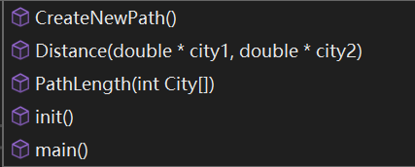
图 3-15 函数模块
- CreateNewPath：由当前的最佳路径创建一条新的路径
- Distance：计算两个城市之间的欧氏距离
- PathLength：计算一条路径的总长度
- Init：将当前路径初始化

技术实施路线与关键点

技术实施路线
步骤1：初始化一条路径，并计算路径总长度
步骤2：对路径进行交换处理，并计算其路径总长度
步骤3：如果新的路径更短则将当前的路径更换为新的路径
步骤4：重复上述操作直到达到循环迭代次数，输出路径
程序大致框架如下：
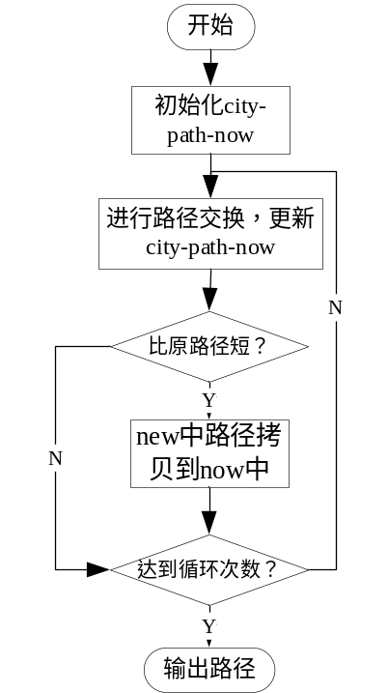
图 3-16 程序大致框架

关键点
- 核心思想是只要新的路径比当前路径要长，就更新当前路径
- 注意调控迭代次数，迭代次数过少会导致解比较差

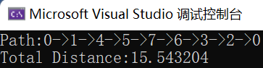
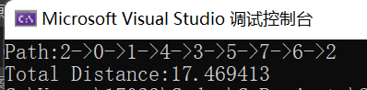
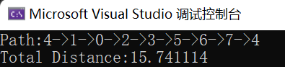
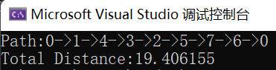
实验结果
图 3-18 测试用地图
图 3-17 运行截图
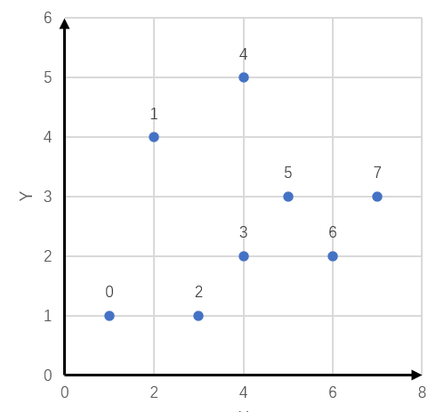

结论
该实践采用了局部最优的方法实现了对TSP问题的求解，但是局部最优搜索方法有一定的缺点，比如求解搜索最优解点取决于搜索步长，为了提高搜索精度可采用较小的步长但是这会导致搜索效率降低，如果初始化起始节点的分散度不高，则不一定能得到全局最优解，针织只能得到集中在某个局部的最优解

附录
本次实验中部分关键代码如下：
double PathLength(int City[]) //计算当前路径的总长度
{
double length = 0;
for (int i = 0; i < N - 1; i++)
length += Distance(city[City[i]], city[City[i + 1]]);
length += Distance(city[City[0]], city[City[N - 1]]);
return length;
}
void CreateNewPath()
{
memcpy(city_path_new, city_path_now, N * sizeof(int));
int point1, point2;
point1 = rand() % N;
point2 = rand() % N;
int t;
t = city_path_new[point1];
city_path_new[point1] = city_path_new[point2];
city_path_new[point2] = t;
}

实践四、全局最优搜索（旅行商路径求解）

题目
【问题】旅行商问题（Travelling Salesman Problem, 简记TSP)：设有n个城市和距离矩阵D=d[ij]，其中d[ij]表示城市i到城市j的距离，i，j=1，2 … n，则问题是要找出遍访每个城市恰好一次的一条回路并使其路径长度为最短。

目的与目标

目的
- 理解全局最优搜素算法的优点和缺点及其与局部最优算法的区别
- 巩固全局最优搜索的算法思想，将算法思想进行代码的落地实现
- 理解全局最优搜索算法的实现过程及其原理

目标
- 利用全局最优算法实现对旅行商路径问题的求解
- 通过问题求解结论体会全局最优搜索是如何避免了局部最优搜索的缺点

内容

遗传算法
为了能够找到全局最优的解，我们采用遗传算法。遗传算法的核心就是变异和交换，而对应到我们TSP问题中，就是对路径进行变异和交换操作，用随机函数rand随机出两个数，将路径中对应的两个数进行交换，或者将这两个数从路径中拿出来，并添加到路径末端。这样做使路径的变换不再局限于小范围的移动，而是拓展到了全局，随着迭代次数的增加，大大增加了求出全局最优解的可能性

路径总长度计算
使用欧氏距离作为路径的总长度，利用循环来算出每一个点之间的距离并进行相加求和，从而达到为每一条新路径计算总长度

数据字典
- city_path_now：用于存储当前的最佳路径
- city_path_new：用于存储新生成的路径
- path：用于存储每条路径的总路径长
- FinalPathLength：用于存储最终三条最佳路径的长度
- City：存储每个城市的坐标

函数模块
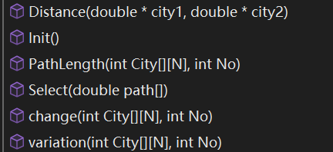
- Distance：求解两个城市之间的距离
图 4-19 函数模块
- PathLength：求解某条路径的总长度
- Select：挑选N条最佳路径
- Change：对路径交换
- Variation：对路径进行变异

技术实施路线与关键点

技术实施路线
步骤1：初始化city_path_now中的三条路径；
步骤2：将city_path_now中的三条路径翻倍复制到city_path_new中；
步骤3：对city_path_new中的后三条路径进行变异/交换操作；
步骤4：计算出city_path_new中的每一条路径的长度；
步骤5：挑选出最短的三条路径放到city_path_now中；
步骤6：若达到循环迭代次数，则从city_path_now中挑选出一条最短路径并进行输出，若没有达到循环迭代次数，则返回步骤2。
程序大致框架如下：
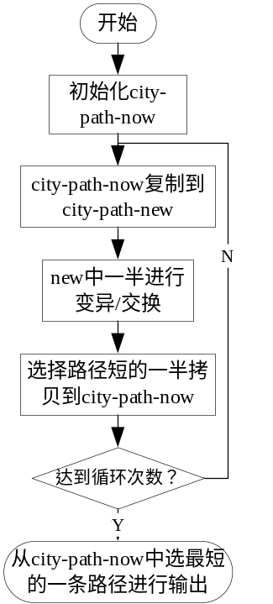
图 4-20 程序大致框架

关键点
- 变异和交换是遗传算法的关键，应该同时使用两个函数，避免陷入局部最优或者搜索效率地下
- 每次都应该要从city_path_new取出路径最短的三条路径更新到city_path_now路径当中

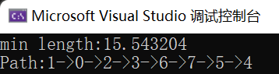
实验结果
图 4-22 测试用地图
图 4-21 运行结果

结论
全局最优搜索算法是局部最优算法的改进，其是一种并行搜索算法，他从要求解问题的种群开始搜索，但并不是单个解搜索，而是群体性多值并行搜索，每个值都有收敛到全局最优的可能，避免算法陷入局部极值，遗传算法不需要额外的辅助信息，提高了算法的适用性，且其具有自组织自学习自适应的特点，在搜索过程中，适应度较好的体格具有较高的生存概率且更易于获得优秀的基因

附录
本次实验中部分关键代码如下：
void change(int City[][N], int No) //交换
{
int point1 = -1, point2 = -1;
while (point1 == point2)
{
point1 = rand() % N;
point2 = rand() % N;
}
for (int i = 0; i < N; i++)
if (City[No][i] == point1)
{
for (int j = i; j < N - 1; j++)
City[No][j] = City[No][j + 1];
}
for (int i = 0; i < N; i++)
if (City[No][i] == point2)
{
for (int j = i; j < N - 2; j++)
City[No][j] = City[No][j + 1];
}
City[No][N - 2] = point1;
City[No][N - 1] = point2;
}
void variation(int City[][N], int No) //变异
{
int point1 = -1, point2 = -1;
point1 = rand() % N;
point2 = rand() % N;
int t;
t = city_path_new[No][point1];
city_path_new[No][point1] = city_path_new[No][point2];
city_path_new[No][point2] = t;
}

实践五、规则树搜索（动物识别系统）

题目
【问题】设计一个动物识别专家系统，从文本文件中读取规则库，通过输入的规则来识别动物，规则可增加。

目的与目标

目的
- 理解规则树的正向搜索的过程
- 巩固规则思想正向搜索的思想，将算法思想进行代码的落地实现
- 理解规则树正向搜索算法的实现过程及其原理

目标
- 利用规则树的算法，完成动物识别专家系统

内容

规则和事实的输入
为了提高程序的可移植性，所以规则和事实应该从文本文件中读入，设计从文本中读入的函数，读取规则和事实等等

控制系统（推理机构）
从规则库中选择与综合数据库中的已知事实进行匹配。匹配成功的规则可能不止一条，进行冲突消解。执行某一规则时，如果其右部是一个或多个结论，则把这些结论加入到综合数据库中；如果其右部是一个或多个操作，则执行这些操作。对于不确定性知识，在执行每一条规则时还要按一定的算法计算结论的不确定性。检查综合数据库中是否包含了最终结论，决定是否停止系统的运行

数据字典
- FACT:一个事实
- RULES:一条规则（包含ifs和thens）
- Factnode:事实节点指针
- Lastnode:事实结点指针
- Subfacts:若干事实指针
- rules:规则库
- facts:事实库

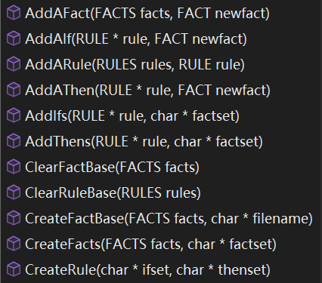
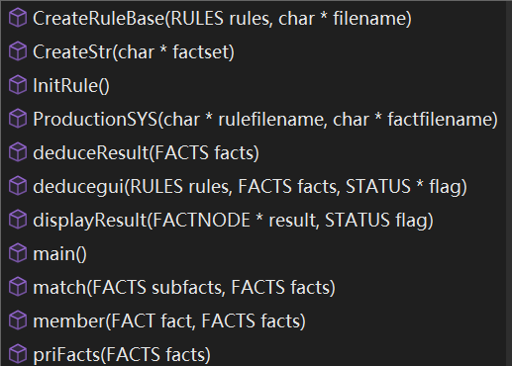
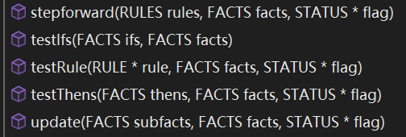
函数模块
图 5-23 函数模块
- AddAFact:在事实库中添加一个新事实
- AddAIf:添加一个事实作为前提
- AddARule:添加一个规则入规则库
- AddAThen:添加一个事实作为规则结论
- AddIfs:添加多个事实作为前提
- AddThens:添加多个事实作为规则结论
- ClearFactBase:清空事实库
- ClearRuleBase:清空规则库
- CreateFactBase:创建事实库
- CreateFacts:创建多个事实
- CreateRule:创建多个规则
- CreateRuleBase:创建规则库
- CreateStr:把含有“/”的字符数据转换为多个字符串
- InitRule:初始化规则
- ProductionSYS:从事实库文件和规则库文件开始搜索到结论的整个过程
- deduceResult:在栈顶获得一个结论
- deduceGui;基于递归的搜索
- displayResult:显示事实
- match:判断多个事实是否匹配
- member:判断一个事实是否在事实库中
- priFacts:显示多条规则
- stepforward:单步搜索
- testIfs:复用match测试多个事实的有效性
- testRule:判断规则是否有效
- testThens:复用update测试
- update:判断是否在事实库中，如果没有入库，如果有返回FALSE

技术实施路线与关键点

技术实施路线
步骤1：读取现有的事实库；
步骤2：通过现有的事实库遍历规则库，并把负责规则所推导出的事实添加到事实库；
步骤3：重复步骤2直至无法推出新的事实，如果事实库中有动物，则输出该动物，如果没有，则推理失败。
程序大致框架如下：
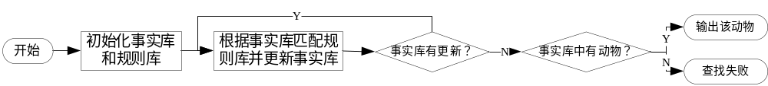图 5-24 程序大致框架

关键点
- 正向推理：不断更新事实库是该问题的核心思想，通过循环，一次次的遍历规则库，直至无法推断出新的事实
- 规则库的建立是关键，使用大量的判断语句实现对规则库的逐条比对

实验结果

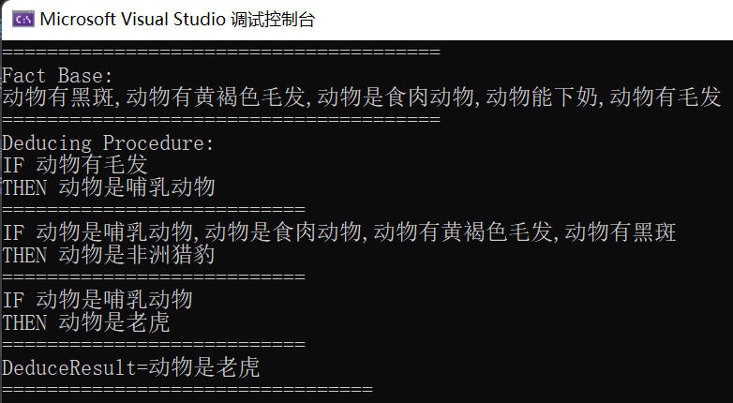
结论
图 5-25 运行结果
规则树的求解过程是一个不断地从规则库中选择可用规则与综合数据库中的已知事实进行匹配的过程，规则的每一次成功匹配都使综合数据库中增加了新的内容，并朝着问题的解决方向前进了一步。这一过程称为正向推理，是专家系统中的核心内容。

附录
本次实验中部分关键代码如下：
STATUS match(FACTS subfacts, FACTS facts) //判断若干成员
{//若若干事实subfacts均为事实库facts的成员，则返回TRUE，否则返回FALSE
STATUS flag = TRUE; //默认若干事实都是事实库成员
struct FACTNODE* p = subfacts; //指向若干事实
while (p) {
if (!member(p->fact, facts)) //一个事实不算事实库成员
{
flag = FALSE; //有一个事实不在事实库中
break;
}
else
p = p->next;
} //下一个事实
return flag;
}
FACTS update(FACTS subfacts, FACTS facts, STATUS* flag) //更新事实库
{ //若干事实subfacts中只有一个事实不在事实库facts中，追加该事实
struct FACTNODE* p = subfacts; //若干事实指针
*flag = FALSE; //默认为FALSE ，表示facts没有更新
while (p)
if (!member(p->fact, facts)) //事实不在事实库中
{
*flag = TRUE; //更新facts
facts = AddAFact(facts, p->fact); //追加不在事实库中的事实
}
else
p = p->next; //下一个事实
return facts;
}
STATUS testIfs(FACTS ifs, FACTS facts) //判断前提集合是否在事实库中
{ //若所有结论均在事实库中，则更新事实库并返回TRUE，否则返回FALSE
return match(ifs, facts);
}
FACTS testThens(FACTS thens, FACTS facts, STATUS* flag) //判断结论集合
{ //若所有结论均在事实库中，则更新事实库，返回TRUE，否则返回FALSE
facts = update(thens, facts, flag); //更新事实库
return facts;
}
FACTS testRule(RULE* rule, FACTS facts, STATUS* flag) //判断规则是否有效
{ //若规则rule前提均在事实库facts中，并且rule至少有一个结论不在事实库中
//更新事实库并返回TRUE，否则不更新事实库并返回FALSE
*flag = FALSE;
if (testIfs(rule->ifs, facts)) //规则有效性
facts = testThens(rule->thens, facts, flag); //更新事实库
return facts;
}
FACTS stepforward(RULES rules, FACTS facts, STATUS* flag) //进行一步搜索
{//若规则树中有一条规则满足，则执行一步搜索，更新事实库，返回TRUE
//否则没有更新事实库，返回FALSE
do {
facts = testRule(&(rules->rule), facts, flag); //若有一条规则有效，则更新事实库
if (*flag == TRUE) //判断更新事实库是否成功
{
priRule(&(rules->rule)); //显示用到的规则
printf("===========================\n");
break;
}
rules = rules->next; //下一条规则
} while (rules);
return facts; //得到更新的事实库或没有更新的事实库
}

附加题一、西气东输线路规划

题目
【问题】给定一个西气东输的线路，利用启发式搜索求解出两个点之间的最短路径

目的与目标

目的
- 理解盲目搜素算法和启发式搜索算法的不同与各自的优缺点
- 巩固启发式搜索的算法思想，将算法思想进行代码的落地实现
- 理解启发式搜索算法的实现过程及其原理

目标
- 利用启发式搜索的思想，完成九宫格问题的具体求解
- 设计拟合度好的启发函数指导启发式搜索

内容

启发函数/估值
对于该九宫格的问题，我们想要实现尽可能优的路径和尽可能快的搜索速度，因此我们启发函数的设计应该从这两个点进行出发。对于该问题而言，搜索深度越浅意味着该路径越可能是最优解，因此我们应当将搜索深度作为一个因素。同时，想要提升搜索速率，我们应该朝着目标的方向不断靠近，通过当前状态与目标状态的各位置数字的曼哈顿距离之和来作为体现该状态与目标状态的距离，避免盲目搜索会搜索离目标距离远的状态的缺点。

回溯机制
为了能够找到尽可能短的路径，加快搜索速率，我们应该采取回溯机制，使该状态的子图的估值过高时，能够回到之前派生的子图，从而换一个搜索方向，避免走入死循环造成搜索速度的降低

派生子节点
我们需要设计一个派生子结点的机制。对目前搜索状态进行子节点搜索机制操作，计算其估值，并判断其合法性和重复性，防止其原路返回，加入待查找表（OPEN表）中。

技术实施路线与关键点

技术实施路线
步骤1：初始化起始节点和目标节点，并将初始节点放入待查找表（OPEN表）；
步骤2：从OPEN表中取出顶部节点，将该节点放入已查找表中（CLOSE表），对其进行判断是否为目标节点。若是目标节点则程序结束，搜索完毕。若OPEN表为空，则无解，初始节点无法到达目标结点，搜索失败；
步骤3：基于该结点派生子结点，判断其子节点的合法性和重复性，将合法不重复的子图放入OPEN表中，若该节点无法扩展，解返回步骤2；
步骤4：对OPEN表按估值大小进行排序，保证每次取出的结点均为估值最小的结点；
步骤5：按照CLOSE表输出路径。
程序大致框架如下：
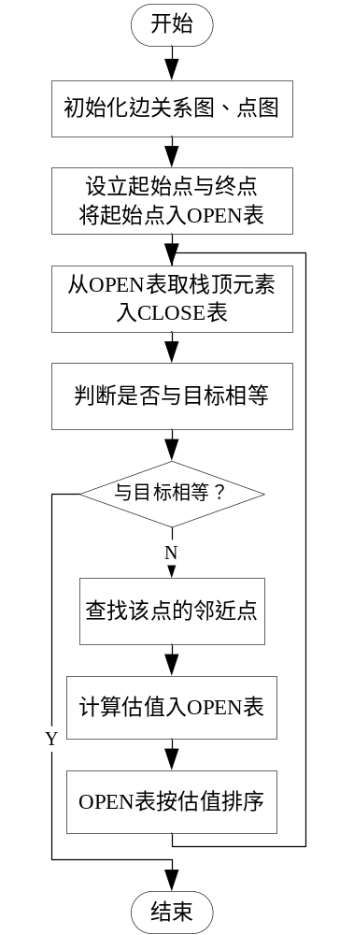
图 6-26 程序大致框架

关键点
- 需要对子图进行合法性和查重检查，防止其原路返回
- 必须对OPEN表按照估值大小进行排序以实现回溯机制，否则得到的解会与最优解差距较大

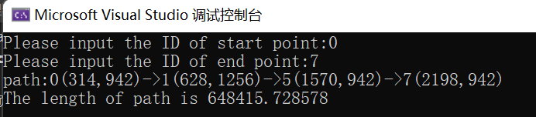
实验结果（将地图等比例放大314倍）

结论
图 6-27 实验结果
启发式搜索通过启发信息，从而使每一次搜索都向离目标节点更近的方向搜索，配合回溯机制，不仅能够找到一条相对较优的解，也能大大的提高搜索效率。该方法相较于盲目搜索在复杂问题的求解上，通过从当前节点与目标节点获取的启发信息的指导能大幅缩短搜索时间，但是不同于宽度优先搜索（BFS），启发式搜索不一定能找到最优的解，这跟启发函数的好坏有关

附录
本次实验中部分关键代码如下：
void OpenSort()
{
node tmp;
for (int i = 0; i < open_length; i++)
for (int j = i; j < open_length; j++)
{
if (open[i].f < open[j].f) //把估值小的放到top位
{
tmp = open[i];
open[i] = open[j];
open[j] = tmp;
}
}
}
int* GetNextID(node node1)
{
int* res; //res[0]用来保存cnt
int cnt = 0;
int IDs[10];
for (int i = 0; i < point_length; i++)
{
if (Graph[node1.ID][i] != 0 && i != node1.fatherID)
{
IDs[cnt] = i;
cnt++;
}
}
res = (int*)malloc(sizeof(int) * (cnt + 1));
res[0] = cnt;
for (int i = 1; i <= cnt; i++)
res[i] = IDs[i - 1];
return res;
}
node IDtoNewNode(node father, int id)
{
node node1 = point[id];
node1.ID = id;
node1.fatherID = father.ID;
node1.d1 = GetD1(father, node1);
node1.d2 = Distance(node1, end);
node1.f = GetF(node1);
return node1;
}

附加题二、图的连通性证明

题目
【问题】证明九宫格图连同与否

目的与目标

目的
- 巩固启发式搜索的算法思想，将算法思想进行代码的落地实现
- 理解启发式搜索算法的实现过程及其原理

目标
- 利用查重思想，防止同一个状态遍历多次
- 设计拟合度好的启发函数指导启发式搜索

内容

局部最优搜索实现方法
对于局部最优搜索，我们应该做的就是，只要找到一条比当前路径更短的路径，我们就采用这个最短路径作为新的最短路径，并且通过适当增加迭代次数，达到使最短路径趋于稳定。

路径修正
对于本题，如果想要实现最短路径，不可或缺的一步就是调整路径。我们采用随机函数rand配合时间函数来生成随机数，从而使随机的两个节点进行交换，达到不断生成新的路径的目的。

路径总长度计算
使用欧氏距离作为路径的总长度，利用循环来算出每一个点之间的距离并进行相加求和，从而达到为每一条新路径计算总长度。

数据字典
- city_path_now：用于存储当前的最佳的路径
- city_path_new：用与存储当前最佳路径变更而来的新路径
- city：存储城市结点
- dE：两条路径的路径长度查
- point1：随机数
- point2：随机数

函数模块
图 7-28 函数模块
- CreateNewPath：由当前的最佳路径创建一条新的路径
- Distance：计算两个城市之间的欧氏距离
- PathLength：计算一条路径的总长度
- Init：将当前路径初始化

技术实施路线与关键点

技术实施路线
步骤1：初始化无解的起始节点和终止节点；
步骤2：等待程序跑满181440次。
程序大致框架如下：
图 7-29 程序大致框架

关键点
- 需要对子图进行合法性和查重检查，防止程序无限跑下去；
- OPEN表和CLOSE表的大小必须足够容纳9！/2（181440）个状态节点，否则会出现初始化内存不够的情况。

实验结果

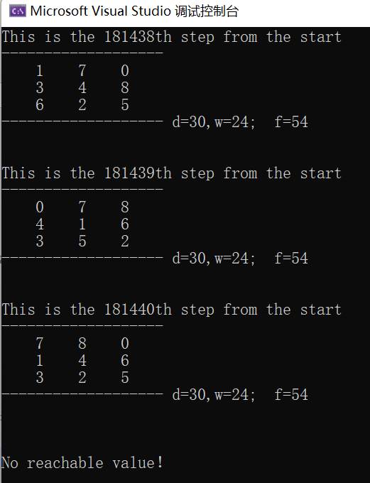
结论
图 7-30 运行截图
九宫格的图并不是连通的，可能会出现无解的情况（若随机给定起始图和终点图，则有二分之一的可能无解）

附录
本次实验中部分关键代码如下：
int search_list(p_list l, p_node s)
{
for (int i = 0; i < l->length; i++)
{
if (is_equal(l->a[i], s))
return 1;
}
return 0;
}
void move(p_node s)
{
p_node p1 = (p_node)malloc(sizeof(node));
p_node p2 = (p_node)malloc(sizeof(node));
p_node p3 = (p_node)malloc(sizeof(node));
p_node p4 = (p_node)malloc(sizeof(node));
copy_node(p1, s);
copy_node(p2, s);
copy_node(p3, s);
copy_node(p4, s);
p1->father = s;
p2->father = s;
p3->father = s;
p4->father = s;
if (left_mov(p1) && !is_equal(p1, p1->father) && !search_list(CLOSE, p1) && !search_list(OPEN, p1))
{
add_list(OPEN, p1);
p1->d++;
p1->w = w(p1);
p1->f = f(p1);
}
else
free(p1);
if (right_mov(p2) && !is_equal(p2, p2->father) && !search_list(CLOSE, p2) && !search_list(OPEN, p2))
{
add_list(OPEN, p2);
p2->d++;
p2->w = w(p2);
p2->f = f(p2);
}
else
free(p2);
if (up_mov(p3) && !is_equal(p3, p3->father) && !search_list(CLOSE, p3) && !search_list(OPEN, p3))
{
add_list(OPEN, p3);
p3->d++;
p3->w = w(p3);
p3->f = f(p3);
}
else
free(p3);
if (down_mov(p4) && !is_equal(p4, p4->father) && !search_list(CLOSE, p4) && !search_list(OPEN, p4))
{
add_list(OPEN, p4);
p4->d++;
p4->w = w(p4);
p4->f = f(p4);
}
else
free(p4);
}

附加题三、退火算法（旅行商路径求解）

题目
【问题】旅行商问题（Travelling Salesman Problem, 简记TSP)：设有n个城市和距离矩阵D=d[ij]，其中d[ij]表示城市i到城市j的距离，i，j=1，2 … n，则问题是要找出遍访每个城市恰好一次的一条回路并使其路径长度为最短。

目的与目标

目的
- 理解全局最优搜素算法的优点和缺点及其与局部最优算法的区别
- 巩固全局最优搜索（退火算法）的算法思想，将算法思想进行代码的落地实现
- 理解全局最优搜索算法（退火算法）的实现过程及其原理

目标
- 利用退火算法实现对旅行商路径问题的求解
- 通过问题求解结论体会退火算法是如何避免了局部最优搜索的缺点

内容

退火算法
模拟退火算法以一定的概率来接受一个比当前解要差的解，因此有可能会跳出这个局部的最优解，达到全局的最优解。算法会计算原有的解的适合度与新的解的适合度的差值，通过Metropolis准则计算出概率来决定是否接受新的解。在Metropolis准则之下，在开始的阶段更容易接受较差的解，而随着时间的推移，较差的解越来越难以被接受，并最终稳定（即收敛）。这种接受较差的解的特性，使得模拟退火算法有能力跳出局部最优解，找到全局最优解。

路径总长度计算
使用欧氏距离作为路径的总长度，利用循环来算出每一个点之间的距离并进行相加求和，从而达到为每一条新路径计算总长度

数据字典
- city_path_now：用于存储当前的最佳路径
- city_path_new：用于存储新生成的路径
- path：用于存储每条路径的总路径长
- FinalPathLength：用于存储最终三条最佳路径的长度
- City：存储每个城市的坐标
- T_Start：起始温度
- T_End：终止温度
- k：退货系数

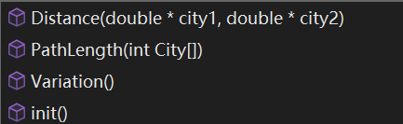
函数模块
图 8-31 函数模块
- Distance：求解两个城市之间的距离
- PathLength：求解某条路径的总长度
- init：初始化起始节点
- Variation：对路径进行变异

技术实施路线与关键点

技术实施路线
步骤1：初始化city_path_now中的三条路径；
步骤2：由一个产生函数从当前解产生一个位于解空间的新解；
步骤3：计算与新解所对应的目标函数差。因为目标函数差仅由变换部分产生，所以目标函数差的计算最好按增量计算；
步骤4：判断新解是否被接受，使用准则：若Δt′<0则接受S′作为新的当前解S，否则以概率exp（-Δt′/T）接受S′作为新的当前解S；
步骤5：当新解被确定接受时，用新解代替当前解，同时修正目标函数值即可。此时，当前解实现了一次迭代。可在此基础上开始下一轮路径更新。而当新解被判定为舍弃时，则在原当前解的基础上继续下一轮路径更新；
步骤6：若达到结束温度，输出city_path_now中的路径。
程序大致框架如下：
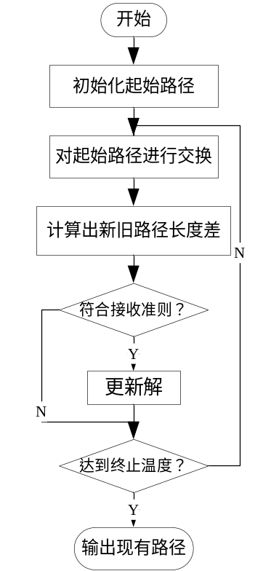
图 8-32 程序大致框架

关键点
- 迭代过程是模拟退火算法的核心步骤，分为新解的产生和接受新解两部分，接受新解准则：若Δt′<0则接受S′作为新的当前解S，否则以概率exp（-Δt′/T）接受S′作为新的当前解S

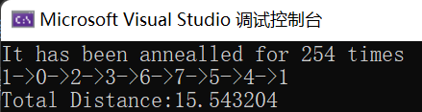
实验结果
图 8-34 测试用地图
图 8-33 运行结果

结论
全局最优搜索算法是局部最优算法的改进，其是一种并行搜索算法，他从要求解问题的种群开始搜索，但并不是单个解搜索，模拟退火算法与初始值无关，算法求得的解与初始解状态（是算法迭代的起点）无关；模拟退火算法具有渐近收敛性，其求解出全局最优解的概率非常大。

附录
本次实验中部分关键代码如下：
//退火搜索过程
while (T > T_End)
{
for (int i = 0; i < 10; i++)
{
Variation();
path1 = PathLength(city_path_new);
path2 = PathLength(city_path_now);
dE = path2 - path1; //求出路径长度差(能量差)
if (dE < 0)
{
r = rand() / RAND_MAX;
if (exp(-dE / T) <= r)
{
memcpy(city_path_now, city_path_new, N * sizeof(int));
}
}
else
{
r = rand() / RAND_MAX;
if(r!=1)
memcpy(city_path_now, city_path_new, N * sizeof(int));
}
}
T *= k;
cnt++;
}



